Отчет работы отряда «Юнармия» за 2022-2023 ученый год
План работы
детского общественного объединения «Юнармия»
на 2022-2023 учебный год
Цель: развитие у молодежи гражданственности, патриотизма как важнейших духовно-нравственных и социальных ценностей, формирование у неё профессионально значимых качеств, умений и готовности к их активному проявлению в различных сферах жизни общества, особенно в процессе военной и других, связанных с ней, видов государственной службы, верности конституционному и воинскому долгу в условиях мирного и военного времени, высокой ответственности и дисциплинированности.

Задачи:
1. Воспитание долга перед Родиной, отстаивание её чести и достоинства, свободы и независимости, защита Отечества.
2. Допризывная подготовка молодежи к дальнейшему прохождению воинской службы в рядах Российской армии.
3. Повышение престижа военной службы.
4. Пропаганда здорового образа жизни, популяризация прикладных видов спорта.

Направления работы:
Духовно-нравственное – осознание личностью высших ценностей, идеалов и ориентиров, социально-значимых процессов и явлений реальной жизни, способность руководствоваться ими в практической деятельности и поведении. Оно включает: развитие высокой культура и образованности. Осознание идеи, во имя которой проявляется готовность к достойному служению Отечеству, формирование высоконравственных норм поведения, качеств воинской чести, ответственности и коллективизма.
Историческое – познание наших корней, осознание неповторимости Отечества, его судьбы, неразрывности с ней, гордости за сопричастность к деяниям предков и современников. Оно включает: изучение военной истории Отечества, малой родины, героического прошлого различных поколений, боровшихся за независимость и самостоятельность страны.
Политико-правовое – формирование глубокого понимания конституционного и воинского долга, осознание положений Военной присяги, воинских уставов, требований командиров, начальников, старших должностных лиц.
Патриотическое – воспитание важнейших духовно-нравственных и культурно-исторических ценностей, отражающих специфику формирования и развития нашего общества и государства, национального самосознания, образа жизни, миропонимания и судьбы россиян. Оно включает: беззаветную любовь и преданность своему отечеству, гордость за принадлежность к великому народу, к его свершениям, испытаниям и проблемам, почитание национальных святынь и символов, готовность к достойному и самоотверженному служению обществу и государству.
Профессионально-деятельное – формирование добросовестного и ответственного отношения к труду, связанному со служением Отечеству. Стремления к активному проявлению профессионально-трудовых качеств в интересах успешного выполнения служебных обязанностей и поставленных задач.
Психологическое социально-общественное – формирование у подрастающего поколения высокой психологической устойчивости, готовности к выполнению сложных и ответственных задач в любых условиях обстановки, способности преодолевать тяготы и лишения военной и других видов государственной службы, важнейших психологических качеств, необходимых для успешной жизни и деятельности в коллективе подразделения, части.
Ожидаемые конечные результаты:
1. Формирование гражданско-патриотического сознания молодежи.
2. Желание служить в Вооруженных Силах Российской Федерации.
3. Проявление гражданских чувств.
4. Уважительное отношение к старшему поколению, историческому прошлому Родины, обычаям и традициям.
5. Гордость за своё отечество, за символы государства, за свой народ.
6.Стремление посвятить свой труд, способности укреплению могущества, процветания Родины.

№ | Мероприятия | Сроки реализации | Участники | Ответственные
1. | Урок мужества | сентябрь | Члены отряда «Юнармия» | Рук.отряда  Габидуллина З.И.
2 | Акция «Поздравь учителя» | октябрь | Члены отряда «Юнармия»
3 | Военно – спортивная игра «Зарница2022»  (обязательные виды соревнований: «Страницы истории Отечества», «Готов к труду и обороне», «Красив в строю – силён в бою», «Военизированная эстафета», «Огневой рубеж», «Первая доврачебная помощь». | октябрь | Члены отряда «Юнармия» | Рук.отряда  Габидуллина З.И.
4 | Республиканский, патриотической конкурс художественной самодеятельности среди отрядов ЮНАРМИЯ  «Мы Za наших!» | ноябрь | Члены отряда «Юнармия» | Рук.отряда  Габидуллина З.И.
5 | Классные встречи  «В служении верном Отчизне клянусь» | декабрь | Члены отряда «Юнармия» | Рук.отряда Габидуллина З.И
6 | Беседа « Изучаем историю. Сталинградская битва» | декабрь | Члены отряда «Юнармия» | Рук.отряда  Габидуллина З.И.
7 | Челлендж  «Блокадный хлеб» | январь | Члены отряда «Юнармия» | Рук.отряда  Габидуллина З.И.
8 | Конкурс школьных газет «Проба пера» | февраль | Члены отряда «Юнармия» | Рук.отряда Габидуллина З.И
9 | Участие юнармейцев в мероприятиях, посвященных Дню защитника Отечества | февраль | Члены отряда «Юнармия» | Рук.отряда  Габидуллина З.И.
10 | Флэш – моб  «Споем о той войне» | март | Члены отряда «Юнармия» | Рук.отряда  Габидуллина З.И.
11 | «Я не забуду той войны!»  конкурс театрализованных постановок | апрель | Члены отряда «Юнармия» | Рук.отряда Габидуллина З.И
12 | Участие юнармейцев во Всероссийской акции «Георгиевская ленточка» | апрель | Члены отряда «Юнармия» | Рук.отряда  Габидуллина З.И.
13 | Участие юнармейцев в торжественном мероприятии, посвященном 78-летию Великой Отечественной войне 1941-1945 гг. | Май | Члены отряда «Юнармия» | Рук.отряда  Габидуллина З.И.
14 | Отчет о проделанной работе  «Лучший отряд «Юнармия» | май | Члены отряда «Юнармия» | Рук.отряда  Габидуллина З.И.
Состав отряда “Юнармия” на 2022-2023 учебный год:
- Габидуллин Нурислам ( 7 кл.)- командир отряда
- Абдуллин Аяз (8 кл)-член
- Шарипова Адиля (8 кл) – член
- Шарипов Самат (7 кл) – член
- Газизуллин Фархад (5 кл) – член
- Султанов Искандер (5 кл) – член
- Зарипов Радель (4кл) - член
Руководитель отряда – Габидуллина Зилия Илгизаровна

№ | Дата проведения | Проведенное мероприятие | Фото | Ссылки
1 | сентябрь | Члены Юнармейского отряда провели урок мужества "Афганистан в судьбах наших земляков" для начальных классов. Учащимся была представлена презентация, посвященная воину афганцу нашему односельчанину Газизуллину И.К. | 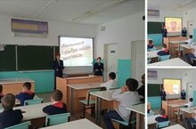 | https://edu.tatar.ru/yutaza/mal-urussu/sch/read-news/3008436  https://vk.com/club169513113?w=wall-169513113_115%2Fall
2 | октябрь | Поздравление с днем пожилых | 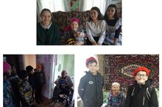 | https://vk.com/club169513113?w=wall-169513113_120%2Fall
3 | октябрь | Акция "Письмо солдату" | 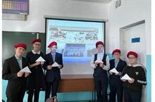 | https://vk.com/club169513113?w=wall-169513113_137%2Fall
4 | октябрь | Акция "Сердце защитнику" | 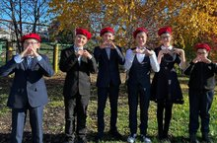 | https://edu.tatar.ru/yutaza/mal-urussu/sch/read-news/3032014  https://vk.com/club169513113?w=wall-169513113_138%2Fall
5 | ноябрь | Акция "Мы Zа наших", написали письма мобилизованным односельчанам.  1 место в районном конкурсе художественной самодеятельности "Мы Zа наших" | 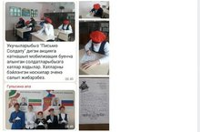  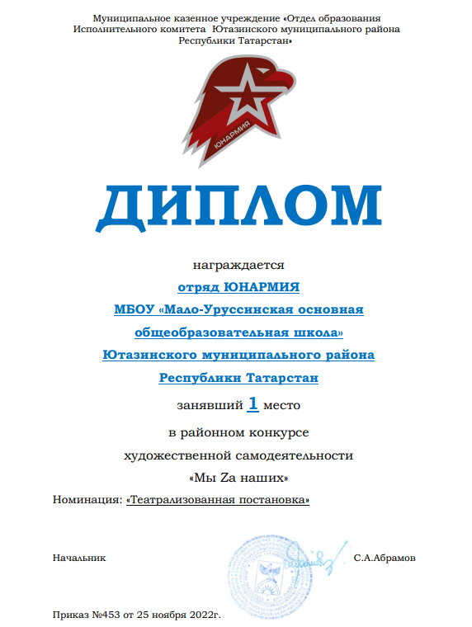 | https://edu.tatar.ru/yutaza/mal-urussu/sch/read-news/3071336  https://vk.com/club169513113?w=wall-169513113_163%2Fall  https://vk.com/feed?q=%23малоуруссинскаяоош&section=search  https://vk.com/club169513113?w=wall-169513113_177%2Fall
7 | декабрь | Учащиеся и педагоги#малоуруссинскаяоош приняли участие в Международной акции "Тест по истории Великой Отечественной войны" | 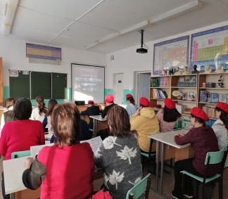 | https://vk.com/club169513113?z=photo-169513113_457239535%2Fwall-169513113_188
8 | декабрь | День Героев Отечества в России - это памятная дата, которая отмечается в нашей стране ежегодно 9 декабря. Надо сказать, что свою историю данный праздник ведет еще с XVIII века. И сегодня в День Героев Отечества - 9 декабря - в России чествуют Героев Советского Союза, Героев Российской Федерации и кавалеров ордена Святого Георгия, ордена Славы и Мужества. Для учащихся 5-9 классов учитель истории Юсупова З.В. совместно с сельскими библиотекарями и руководителями СДК Ташкичуйского сельского поселения провели торжественное мероприятие «Герои нашего времени». Был организован показ фильма о герое-земляке Сайфуллине Ильдаре Ильдусовиче. Почтили память погибших героев минутой молчания. Это праздник настоящих Героев, тех, кто порой ценой собственной жизни боролся за наше счастливое будущее. Имена этих людей должен знать каждый, об их подвигах должны говорить, вспоминать и чтить! | 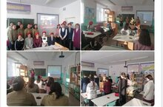 | https://edu.tatar.ru/yutaza/mal-urussu/sch/read-news/3095324  https://vk.com/club169513113?w=wall-169513113_200%2Fallhttps://vk.com/club169513113?w=wall-169513113_200%2Fall
9 | декабрь | Классная встреча «БУДЬ НА СВЯЗИ».  «В служении верном Отчизне клянусь» Встреча с отслужившим солдатом Герасимовым В. Ф | 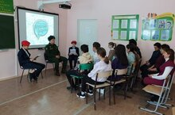 | https://edu.tatar.ru/yutaza/mal-urussu/sch/read-news/3105209  https://vk.com/club169513113?w=wall-169513113_210%2Fall  https://vk.com/club169513113?w=wall-169513113_209%2Fall
10 | январь | Юнармейцы#малоуруссинскаяоош принимают участие в сборе гуманитарной помощи для госпиталя на передовой. | 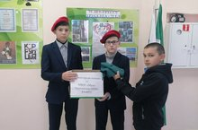 | https://edu.tatar.ru/yutaza/mal-urussu/sch/read-news/3130721  https://vk.com/club169513113?w=wall-169513113_256%2Fall
11 | январь | Внеурочные занятия «Разговоры о важном» были посвящены важной, но очень печальной теме. В эти январские дни наша страна вспоминает страшные события, произошедшие в годы Великой Отечественной войны – блокаду Ленинграда. | 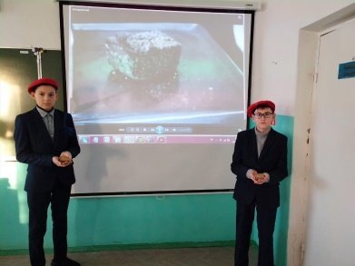 | https://vk.com/club169513113?z=photo-169513113_457239663%2Fwall-169513113_255
12 | февраль | 2 февраля страна отмечает День воинской славы России – День разгрома советскими войсками немецко – фашистских войск в Сталинградской битве в 1943 году.  В рамках Дня воинской славы был организован просмотр фильма о героическом сражении под Сталинградом.  Школьники узнали о доблести и мужестве бойцов советской армии, потерях личного состава, подвигах медсестёр, а также значении битвы в истории Великой Отечественной войны. | 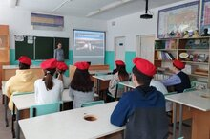 | https://edu.tatar.ru/yutaza/mal-urussu/sch/read-news/3145871  https://vk.com/club169513113?z=photo-169513113_457239683%2Fwall-169513113_279
13 | февраль | Смотр строя и песни | 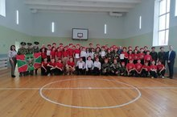 | https://edu.tatar.ru/yutaza/mal-urussu/sch/read-news/3182739  https://vk.com/club169513113?w=wall-169513113_335%2Fall
14 | февраль | Дом Юнармии, Центр детского творчества совместно с отделом образования провел первый районный ЮНАРМЕЙСКИЙ БАЛ "Я помню вальса звук прелестный..." Учащиеся нашей школы приняли активное участие и были награждены дипломом | 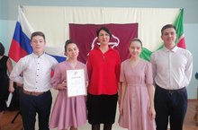 | https://edu.tatar.ru/yutaza/mal-urussu/sch/read-news/3169793  https://vk.com/club169513113?w=wall-169513113_315%2Fall
15 | февраль | День Юнармейцев  22 февраля Юнармейцы Мало-Уруссинской школы получили удостоверения | 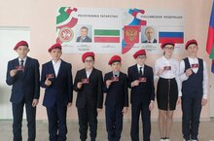 | https://edu.tatar.ru/yutaza/mal-urussu/sch/read-news/3175190  https://vk.com/club169513113?w=wall-169513113_331%2Fall
16 | февраль | Поздравление отряда Юнармия с Днём Защитника Отечества | 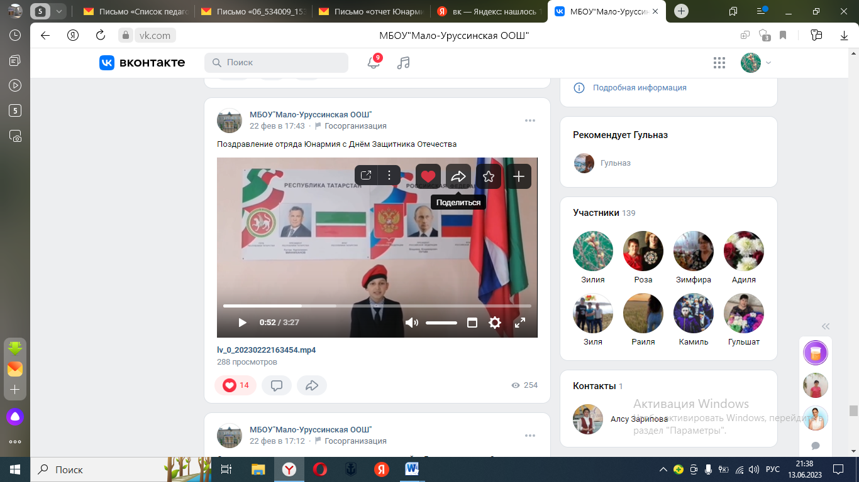 | https://vk.com/club169513113?w=wall-169513113_328%2Fall
17 | март | Учащиеся МБОУ"Мало-Уруссинская ООШ" нарисовали рисунки и написали письма пожелания удачи бойцам, которые выполняют свой воинский долг в зоне СВО. Пожелали им скорейшего возвращения домой с победой, писали о своей гордости за них. Письма будут переданы волонтёрам и отправлены 10 марта в зону СВО вместе с посылками, которые собирают жители Ютазинского района РТ. | 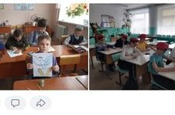 | https://edu.tatar.ru/yutaza/mal-urussu/sch/read-news/3189090  https://vk.com/club169513113?w=wall-169513113_347%2Fall
18 | март | Юнармейский отряд #малоуруссинскаяоош  #ютазинскийрайон присоединился к районному флэшмобу "Споём о той войне" | 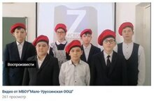 | https://edu.tatar.ru/yutaza/mal-urussu/sch/read-news/3216135  https://vk.com/club169513113?w=wall-169513113_363%2Fall
19 | март | Габидуллин Нурислам, ученик 7 класса, член Юнармейского отряда принимает участие в конкурс-акции «М.Горькому посвящается…» | 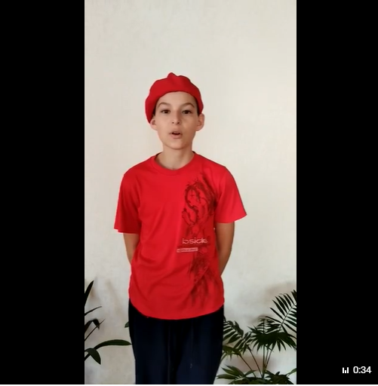 | https://vk.com/club169513113?w=wall-169513113_376%2Fall
20 | апрель | Отряд Юнармии МБОУ "Мало-Уруссинская ООШ" принимает участие в конкурсе театрализованных постановок "Я не забуду той войны". | https://vk.com/video-169513113_456239054  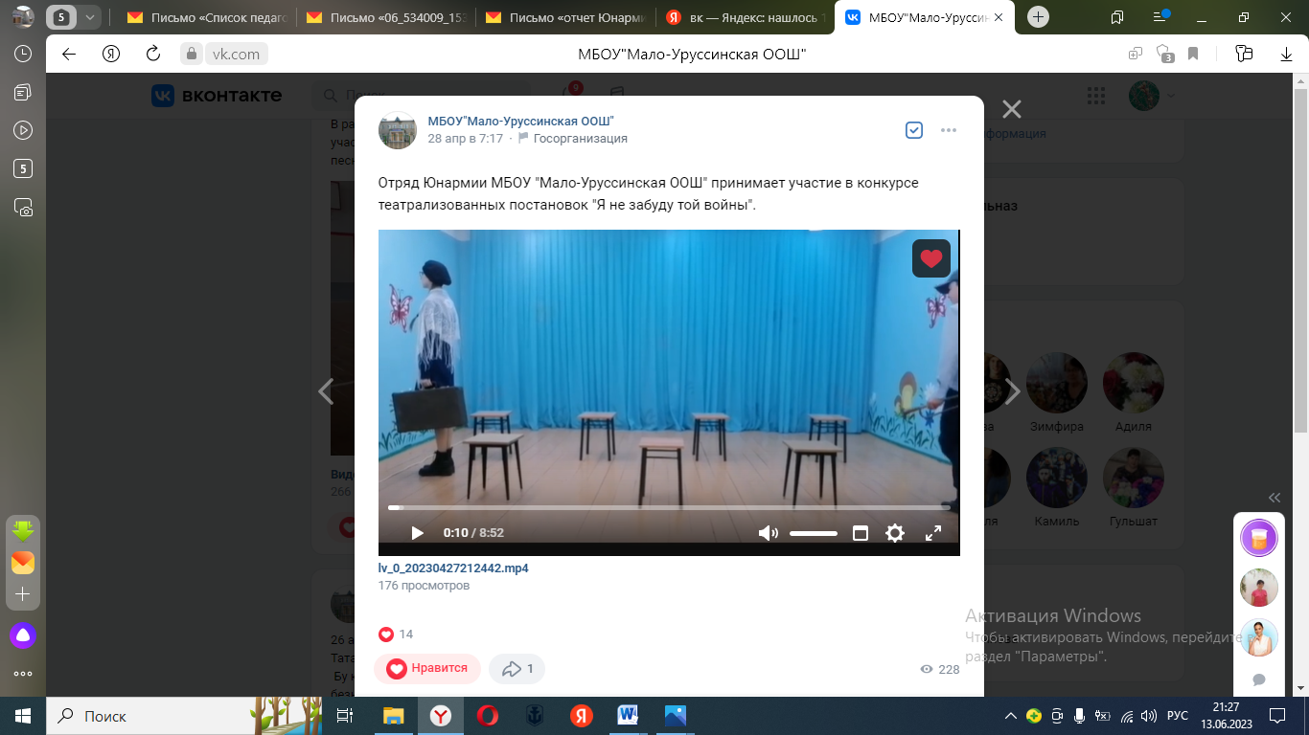 | https://vk.com/club169513113?w=wall-169513113_406%2Fall
21 | май | 4 мая в нашей школе прошёл урок "Разговоры о важном", посвящённый 78-ой годовщине Победы в Великой Отечественной войне. На урок была приглашена Хусаенова Альфия апа, представитель категории дети войны.  Провела урок руководитель отряда Юнармия Габидуллина З.И. | 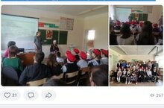 | https://edu.tatar.ru/yutaza/mal-urussu/sch/read-news/3267873  https://vk.com/club169513113?z=photo-169513113_457239936%2Fwall-169513113_417
22 | май | Поздравление детей войны с праздником Победы  Учащиеся нашей школы присоединились к акции "Георгиевская лента" | 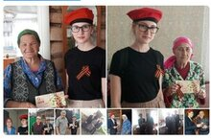 | https://edu.tatar.ru/yutaza/mal-urussu/sch/read-news/3267871  https://vk.com/club169513113?z=photo-169513113_457239926%2Fwall-169513113_416  https://vk.com/club169513113?z=photo-169513113_457239939%2Fwall-169513113_418
23 | май | Встреча участником СВО, который приехал в отпуск | 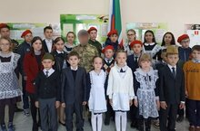 | https://edu.tatar.ru/yutaza/mal-urussu/sch/read-news/3267908  https://vk.com/club169513113?z=photo-169513113_457239958%2Falbum-169513113_00%2Frev
24 | май | Митинг посвященный к Денью Победы | 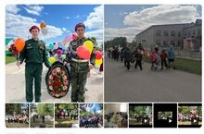 | https://edu.tatar.ru/yutaza/mal-urussu/sch/main-news?page=2  https://vk.com/club169513113?z=photo-169513113_457239947%2Fwall-169513113_427

Руководитель отряда Габидуллина З.И.

